**Capa de transporte**

La capa de transporte TCP/IP garantiza que los paquetes lleguen en secuencia y sin errores, al intercambiar la confirmación de la recepción de los datos y retransmitir los paquetes perdidos.

Este tipo de comunicación se conoce como transmisión de punto a punto.

Los protocolos de capa de transporte de este nivel son el Protocolo de control de transmisión (TCP), el Protocolo de datagramas de usuario (UDP) y el Protocolo de transmisión para el control de flujo (SCTP). Los protocolos TCP y SCTP proporcionan un servicio completo y fiable. UDP proporciona un servicio de datagrama poco fiable. (Oracle, 2010)

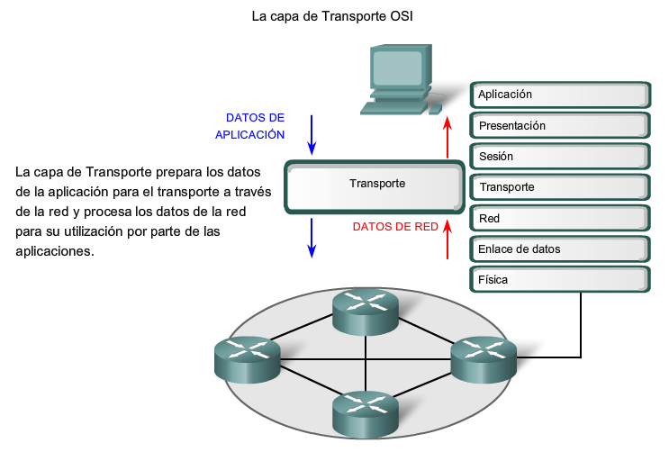

(Fredy, 2019)

**Protocolo TCP**

TCP permite a las aplicaciones comunicarse entre sí como si estuvieran conectadas físicamente. TCP envía los datos en un formato que se transmite carácter por carácter, en lugar de transmitirse por paquetes discretos. Esta transmisión consiste en lo siguiente:

* Punto de partida, que abre la conexión.
* Transmisión completa en orden de bytes.
* Punto de fin, que cierra la conexión.

**Protocolo SCTP**

SCTP es un protocolo de capa de transporte fiable orientado a la conexión que ofrece los mismos servicios a las aplicaciones que TCP. Además, SCTP admite conexiones entre sistema que tienen más de una dirección, o de host múltiple

**Protocolo UDP**

UDP proporciona un servicio de entrega de datagramas. UDP no verifica las conexiones entre los hosts transmisores y receptores.

ideal para las aplicaciones que envían pequeñas cantidades de datos.

# Referencias

Fredy, P. H. (22 de Septiembre de 2019). *cidecame.uaeh.edu.mx*. Obtenido de http://cidecame.uaeh.edu.mx/lcc/mapa/PROYECTO/libro35/24_capa_de_transporte_del_modelo_osi.html

Oracle. (2010). *https://docs.oracle.com*. Obtenido de https://docs.oracle.com: https://docs.oracle.com/cd/E19957-01/820-2981/ipov-19/index.html